Конспект занятия по рисованию «Зонтик»

Тема: Зонтик
Цель: знакомить детей с нетрадиционной техникой рисования ватными палочками.
Задачи:
Образовательная:
- Учить детей раскашивать зонтик точечным способом, используя ватные палочки
- Продолжать учить детей пользоваться гуашевыми красками
Воспитательная:
- Воспитывать самостоятельность в выполнении работы
- Воспитывать интерес к занятиям по изобразительной деятельности
- Воспитывать уважительное отношение к воспитателю, друг к другу
- Воспитывать аккуратность
Развивающая:
- Развивать мышление посредством отгадывания загадки
- Развивать мелкую моторику пальцев рук
- Развивать воображение
Оборудование: образец готовой работы, заготовки для детей, ватные палочки, по 2 гуашевых краски на ребёнка, салфетки для использованных палочек и для рук.

Ход занятия:
- Вводная часть.
- Организационный момент.

Ребята, садитесь, пожалуйста, на свои места, посмотрите, что я приготовила для вас на столах? (По 2 краски, ватные палочки).

- Вводная беседа.

Ребята, скажите, а какое сейчас время года? (Осень)
А какие признаки осени вы знаете? (Падают листья, на улице становится холодно, идёт холодный дождь).
Сейчас, ребята, я загадаю вам загадку, а вы узнаете, что мы сегодня будем раскрашивать.

- Называние темы занятия.

Загадка:
Осенью он часто нужен –
Если лупит дождь по лужам,
Если небо в чёрных тучах,
Он для нас помощник лучший.
Над собой его раскрой
И навес себе устрой!
(зонт)
Правильно, ребята, зонт! Сегодня мы с вами будем раскрашивать зонты! (Воспитатель раздаёт заготовки с изображением зонтов).

- Основная часть.

- Объяснение с демонстрацией.

Ребята, посмотрите, как я буду работать с краской.
Сначала я открою краску одного цвета, возьму ватную палочку и намажу её краской. Теперь, я точками буду раскрашивать рисунок. Сначала краской одного цвета, затем, другой палочкой краской другого цвета. (Дети смотрят как делает воспитатель).

- Пальчиковая гимнастика.
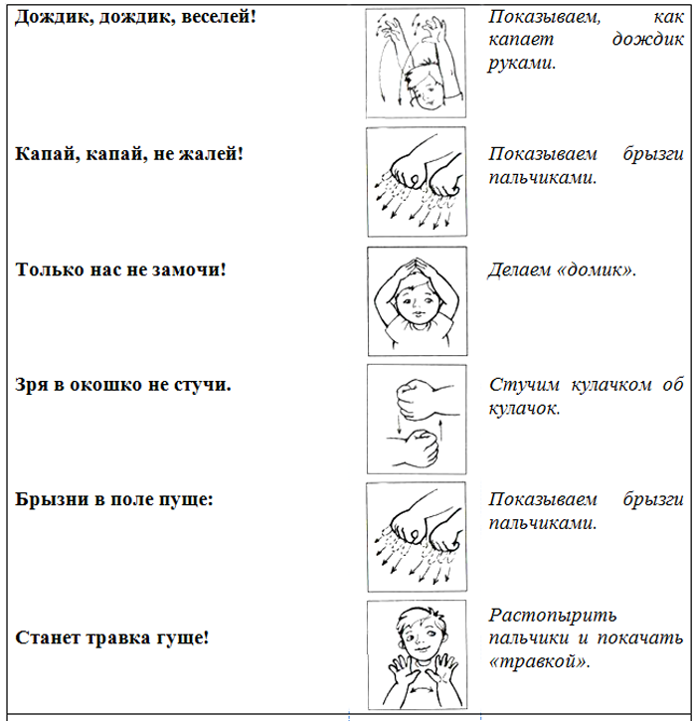

- Самостоятельная деятельность детей.

- Ребята, возьмите, пожалуйста, в руки ватную палочку.
- Теперь, немного обмокните палочку в краску. Только не глубоко, а так, чтобы немного краски осталось на палочке. Теперь, попробуйте нарисовать точку на изображении зонта. Ребята, давайте первую часть зонта раскрасим одним цветом, а вторую часть другим. Так же третью и четвёртую, чтобы наш зонтик был красочным.
Дети самостоятельно выполняют работу, воспитатель ходит по группе и контролирует работу детей, оказывает индивидуальную помощь.
Воспитатель в процессе работы напоминает детям о необходимости взять новую ватную палочку, чтобы нарисовать другим цветом.

- Заключительная часть.

- Сбор работ.
Работы складываются на одном столе, чтобы дать им высохнуть.
- Подведение итогов.
Ребята, посмотрите, какие красивые разноцветные зонтики у нас получились! Теперь никакой дождик нам не страшен!
- Уборка рабочего места.
Ребята, не забудьте закрутить все краски и уберите их в корзиночки. Использованные ватные палочки нужно выкинуть в мусор.
Не забудьте помыть ручки!

